Apriporta (o cancello) con Arduino e RFID.
http://gambedus.altervista.org/SITO/apriporta-cancello-arduino-rfid/

3 gennaio 2017da Gambedus Youtube Channel
Social
Ciao a tutti, in questo tutorial andremo a vedere come creare un apriporta o un cancelletto (quelli che si aprono con il pulsante) con Arduino. Grazie a Luigi Iovino per averci aiutato!
Per fare questo abbiamo utilizzato un lettore RFID.
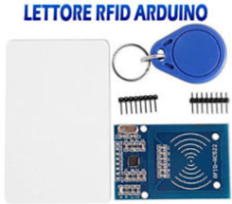
Il lettore RFID RC522 è un lettore che consente di leggere i tag con identificazione a radio frequenza. Nella maggior parte dei casi gli attuatori sono carte magnetiche, come le schede degli alberghi che ci permettono di aprire le porte per intenderci ma possono assumere anche la forma di portachiavi, vediamo oggi come integrarle ad Arduino per fare accendere un led o azionare un relè. Nel circuito che realizzeremo inseriremo due led, uno di colore verde per indicarci l`effettivo riconoscimento della tessera magnetica quindi per esempio l`apertura di una porta, e uno di colore rosso per indicarci il non riconoscimento della tessera.
Questo è lo schema dei collegamenti:
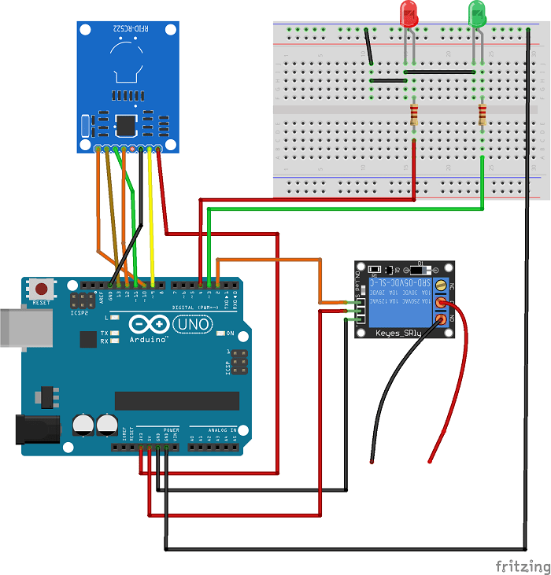
Il Led rosso al Pin 4 di Arduino
Il Led verde al Pin 3 di Arduino
Il relè al Pin 2
Il modulo lo collegheremo con i seguenti Pin di Arduino:
MODULORC522 Arduino
SDA D10
SCK D13
MOSI D11
MISO D12
IRQ N/A
GND GND
RST D9
3.3V 3.3V
Per prima cosa, dopo aver creato il circuito, colleghiamo Arduino alla porta USB del computer, e carichiamo il primo sketch per la lettura delle tessere magnetiche. Lo scketch lo potete trovare a questo link.
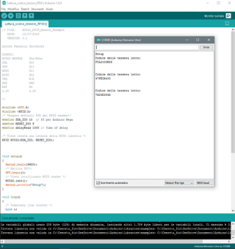

È necessaria la libreria RFID.h che trovate a questo link.
Basta infatti avvicinare la tessera al lettore RFID e visualizzare il codice esadecimale aprendo il monitor seriale nell`Arduino IDE.

Ora inseriamo codici di ogni card che vogliamo memorizzare nello scketch definitivo, che è possibile scaricare a questo link ed in particolare nel punto indicato dall`immagine sottostante.
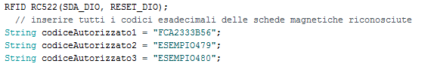
Per ogni card memorizzata aggiungiamo una stringa di codice.
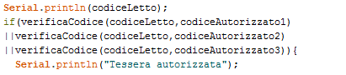
La spiegazione di tutti i comandi presenti nello scketch è possibile trovarla all’interno dello stesso.
Per qualsiasi informazione: gambedus@gmail.com
Iscriviti alla nostra newsletter:

